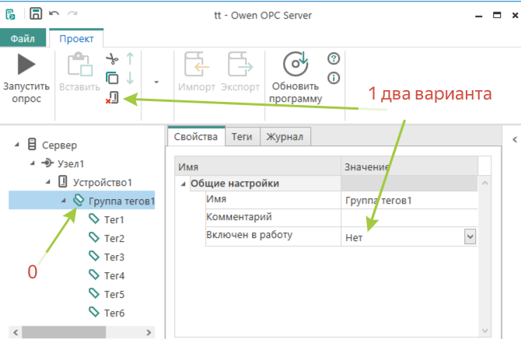
По пунктам! Или удалим или отменим.
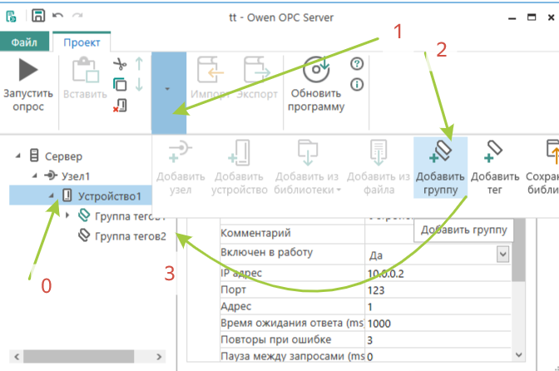
По пунктам ! добавим группу!

Добавим тег
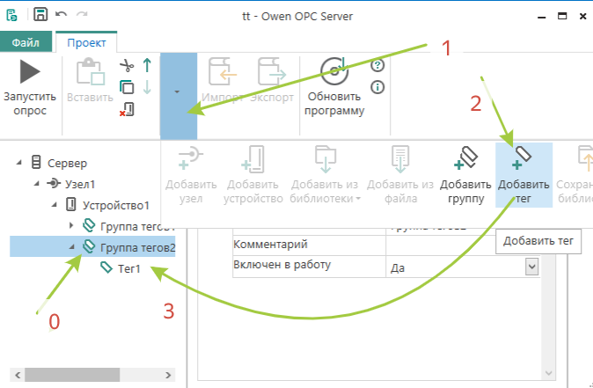
По пунктам!
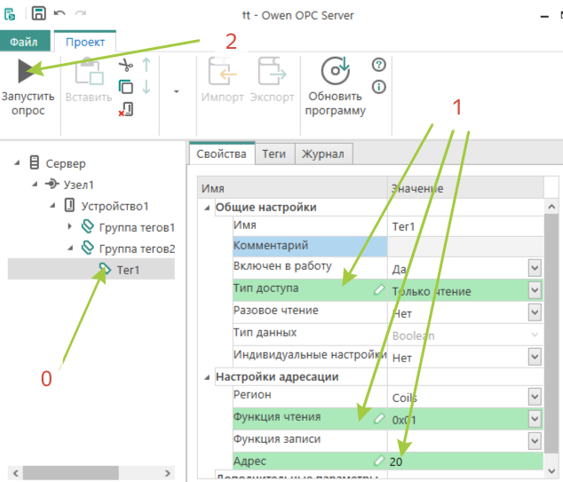
По пунктам!

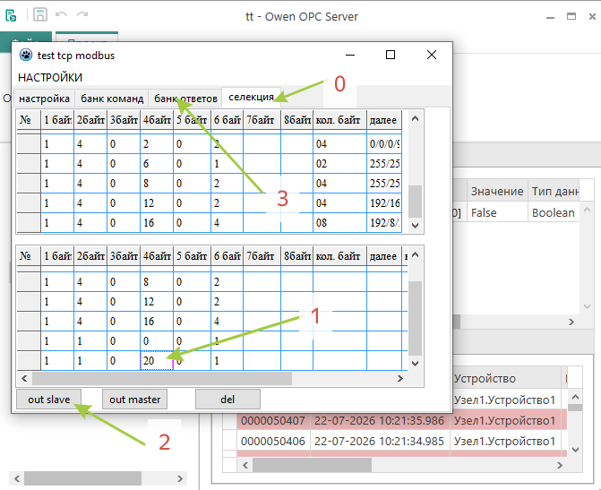
По пунктам! Увидим пакет запроса – укажем, отправим . перейдем в закладку “банк ответов”
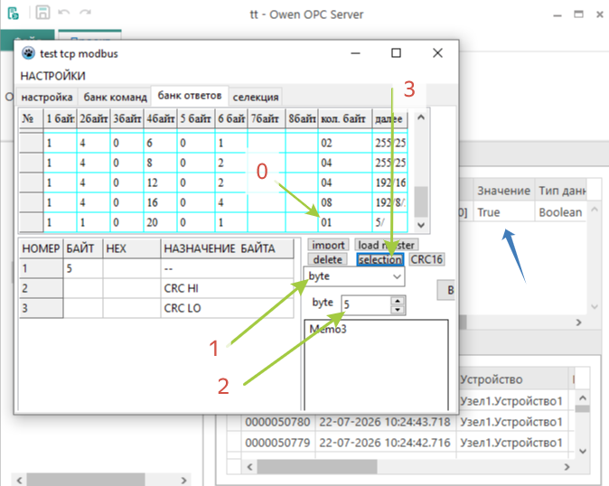
По пунктам! Настроим и запустим!

